Педагогические секреты

Бородинова Елена Александровна
МБОУ Лицей №25
Г. Димитровград Ульяновская область

С целью обобщения материала и систематизации знаний в 5-6 классах провожу урок математики «Парад планет». Обычно он проводится перед контрольной работой. На первом уроке я предлагаю ребятам стать космонавтами, чтобы покорить просторы Вселенной, нужно сначала взлететь с нашей любимой планеты. На заранее подготовленной доске написаны задания для планет «Земля», «Сатурн», «Марс». Доску украшают сами ребята, рисуя на ней звезды, планеты, инопланетян. Решив задания с планеты «Земля», ребята подходят к учителю и, если решение верное, получают планету. Если есть ошибки, то их исправляют и опять подходят к учителю. Когда у учителя закончились планеты, то ребята подходят к тем ученикам, у которых на парте уже есть планетка. Таким образом на уроке происходит взаимопроверка. Аналогично поступают с планетами «Сатурн» и «Марс». Если ребята успевают решить правильно все задания с трех планет, то получают «5», если только с двух, то «4», и если только с одной, то «3». Задания даны по возрастанию уровня сложности. Ребятам очень нравится такой урок, и многие выпускники школы при встрече вспоминают именно «Парад планет».

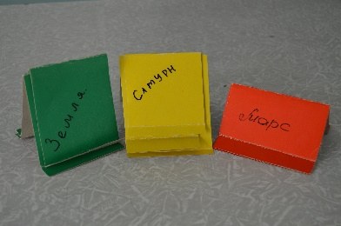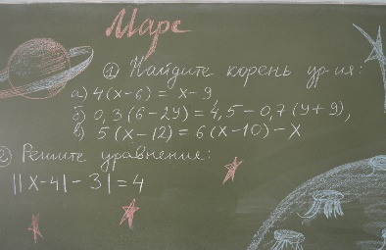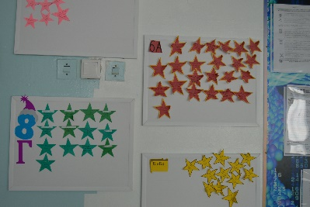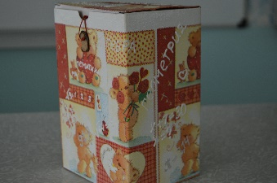

В этом году я решила собрать созвездие звезд. Если ученики моих классов получают призовые места в различных городских, региональных и Всероссийских мероприятиях, то они получают звезду, а если это мероприятие связано с математикой, то 2 звезды. Все звезды вывешиваются на стендах для каждого класса. Результаты подводятся в середине мая. Побеждает класс, набравший больше всего звезд, и я, как добрая фея, исполняю любые три желания этого класса. Например, разрешение пользоваться калькулятором на уроке, возможность посмотреть фильм о великих математиках и т. д.
На моем столе есть «Кладезь Знаний» - волшебная коробочка с пятерками. Ребята, решив пять заданий, опускают аттестат отличника в эту коробочку, и все пятерки чудесным образом оказываются в журнале.
Каждый год мои ученики с удовольствием участвуют в проектной деятельности и занимают самые высокие места. Вот некоторые темы проектов: «Палочки Непера»,

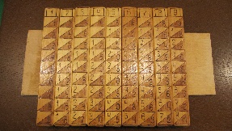

«Путешествуй с математикой», «Сборник задач «Край мой любимый»», «Приемы устного счета». В проекте «Приемы устного счета» был создан электронный журнал «Мир математики», где Смешарики, ломая печенья с запиской, произносили приемы устного счета. Палочки Непера были изготовлены из деревянных брусков, и наглядно демонстрировали приемы умножения. Участвуя каждый год в городском конкурсе математических сказок было придумано вместе с ребятами очень много сценариев. Например в этом году героями сказки стали Килобайт, Мегабайт, Майлики и доктор Каспировски.
Конечно, подходить к объяснению нового материала тоже стоит с долей юмора. Например, при решении уравнений, имеющих неизвестные как с левой, так и с правой части, я предлагаю ребятам представить, что знак равенства — это преграда, например, обычный забор. Неизвестные дружат друг с другом, а простые числа – с простыми числами. Чтобы попасть друг к другу нашим числам приходится перепрыгивать через забор. При прыжке мы пугаемся и от этого мы меняемся (знак меняется на противоположный) и после этого благополучно спускаемся к своему другу.
Вот еще один педагогический секрет: хорошо запоминаются правила в виде стихов, например:
- ноль умножим на число, ноль получим все равно;
- не забудем никогда, что на ноль делить нельзя.
Как-то на уроке я спросила у ребят, сколько стоит одна порция манной каши. Каких только ответов я не услышала! Тогда я дала ребятам задание: написать, из каких продуктов состоит их завтрак, просчитав все необходимые расходы на него, а также их калорийность по предоставленной мною таблице калорийности. Оформить это задание необходимо было на альбомном листе. У всех детей получились очень интересные работы. А на уроке мы разделились на группы и у каждая группа получила свое задание, например - посчитать «вредный» завтрак школьника; посчитать завтрак в деревне, где много своих продуктов; посчитать полноценный завтрак для двух взрослых и двух детей. И конечно, каждой группе нужно было обосновать выбор продуктов для каждого из завтраков. Урок получился очень интересным и полезным.
Также можно решать на уроке математики задачи, уравнения, примеры, решениями которых являются какие-либо даты. Так, в форме игры в прошлом году ребята познакомились на уроке с народными праздниками в марте, а в этом апреле - узнали даты православных праздников и значения этих праздников. Конечно, все уроки сопровождаются яркими презентациями.
Надеюсь, что такой нестандартный подход в преподавании математики вызывает у детей интерес и любовь к предмету, а также повышает мотивацию.

